ĐẠI HỘI CHI BỘ TRƯỜNG TH&THCS KỲ NAM NHIỆM KỲ 2022-2025

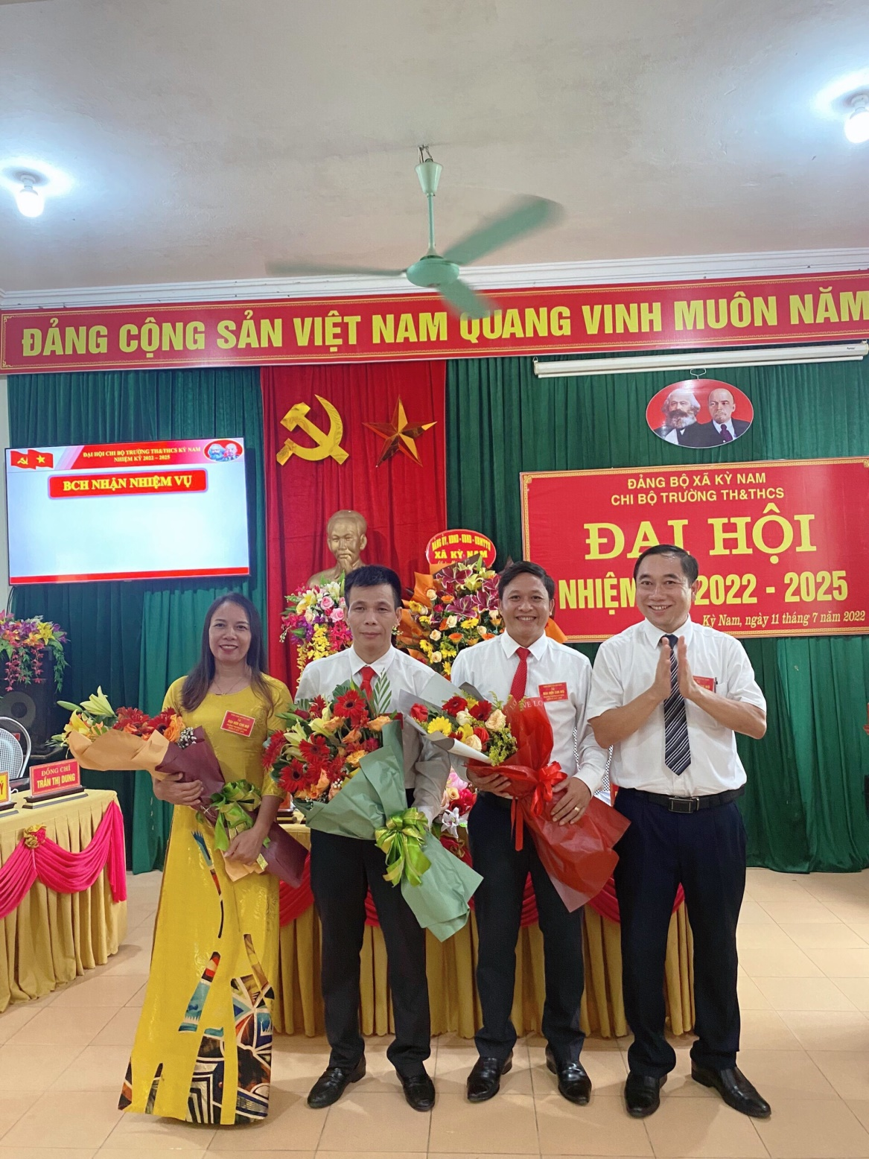

Thực hiện sự chỉ đạo của Đảng ủy xã Kỳ Nam, trong không khí vui tươi phấn khởi, ngày 11/07/2022, với tinh thần dân chủ, trách nhiệm, trí tuệ, kỉ cương và đoàn kết, đại hội Chi bộ trường TH&THCS Kỳ Nam nhiệm kì 2022-2025 đã tổ chức thành công tốt đẹp!
Về dự và chỉ đạo Đại hội có đồng chí Trần Đình Thành - Bí thư Đảng ủy xã; đồng chí Bùi Văn Luyện – Phó Bí thư thường trực Đảng ủy xã; đồng chí Bùi Văn Chuổng – Phó Bí thư Đảng ủy – CT UBND xã; đồng chí Phan Xuân Ngọ - CT UBMTTQ xã cùng 13 Đảng viên trong chi bộ đã về tham dự Đại hội.
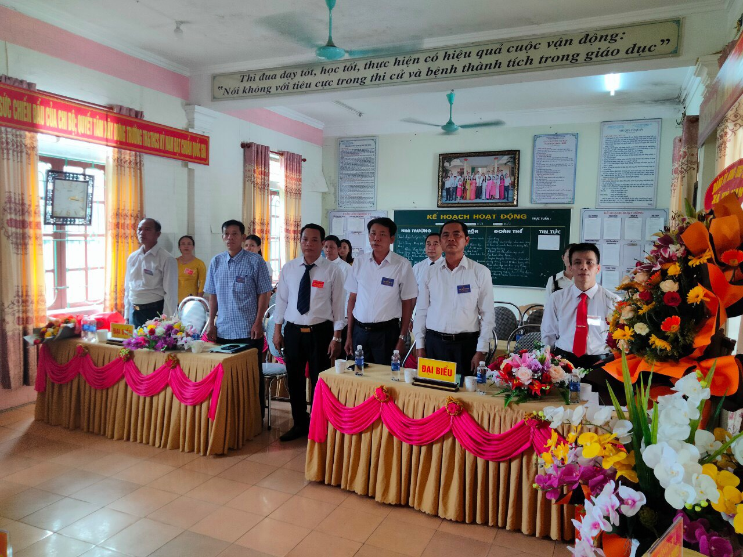
Đại hội đã nghe báo cáo kết quả thực hiện Nghị quyết nhiệm kỳ 2019-2022 và phương hướng nhiệm vụ nhiệm kỳ 2022-2025. Đại hội đã nghe ý kiến tham luận của các đồng chí Đảng viên trong chi bộ và ý kiến phát biểu chỉ đạo của đồng chí Bùi Văn Luyện – Phó Bí thư thường trực Đảng ủy xã Kỳ Nam. Đồng chí đã ghi nhận một số mặt ưu điểm trong công tác lãnh đạo của chi bộ trong nhiệm kỳ qua và đồng chí chỉ đạo nhấn mạnh một số nhiệm vụ công tác trong nhiệm kỳ mới.
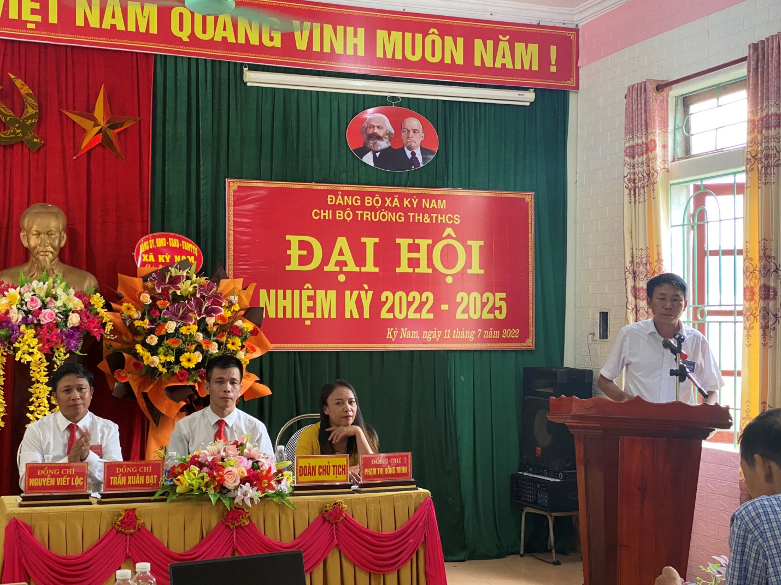
Đại hội đã lắng nghe Báo cáo kiểm điểm của BCH chi bộ: Trong nhiệm kỳ qua, Ban Chấp hành chi bộ đã sớm lên kế hoạch; Công tác kiểm tra, giám sát nhà trường và Quy chế hoạt động của Ban Chấp hành; xây dựng kế hoạch hành động thực hiện Nghị quyết Đại hội đại biểu chi bộ nhiệm kỳ 2019-2022; quán triệt và triển khai thực hiện có hiệu quả Nghị quyết Đại hội Đảng các cấp, các Chỉ thị, Nghị quyết của Trung ương, tỉnh, Nghị quyết Đại hội Đảng bộ xã vào tình hình thực tiễn của địa phương; kịp thời cụ thể hóa bằng kế hoạch, giải pháp phát triển giáo dục trong nhà trường, đảm bảo công tác quốc phòng an ninh, tăng cường công tác xây dựng đảng và hệ thống chính trị. Căn cứ kế hoạch công tác, Ban Chấp hành chi bộ đã chọn các chủ đề trọng tâm, trọng điểm để lãnh đạo, chỉ đạo thực hiện. Tập trung huy động mọi nguồn lực để đầu tư xây dựng và phát triển nhà trường đạt chuẩn mức độ 1 giai đoạn 2021 -2025.
BCH chi ủy luôn xây dựng được sự đoàn kết thống nhất trong lãnh đạo, chỉ đạo điều hành, luôn đặt lợi ích tập thể lên trên hết. Căn cứ vào nhiệm vụ được phân công đầu nhiệm kỳ, thực hiện quy chế làm việc, BCH chi ủy phân công nhiệm vụ cụ thể cho các ủy viên phụ trách trên các lĩnh vực. Hàng tháng, duy trì nghiêm túc chế độ họp ban chấp hành chi ủy. Nội dung và phương thức sinh hoạt ngày càng đổi mới, hiệu quả, luôn phát huy tính dân chủ, thống nhất, vai trò của các ủy viên BCH ngày càng được phát huy.
BCH chi ủy luôn giữ vững nguyên tắc tập trung dân chủ, tập thể lãnh đạo, cá nhân phụ trách. Phong cách lãnh đạo, chỉ đạo và lề lối làm việc của Ban chấp hành có nhiều đổi mới, phát huy được dân chủ rộng rãi, đồng thời tập trung cao trong lãnh đạo, phát huy tốt vai trò lãnh đạo của cấp uỷ đối với chi bộ và tập thể nhà trường, các tổ chức đoàn thể, BCH chi ủy thực hiện tốt mối quan hệ giữa địa phương với các cơ quan đơn vị, doanh nghiệp trên địa bàn và các địa phương khác.
Đại hội nhất trí và tán thành Báo cáo của Ban chi ủy về đánh giá tình hình thực hiện Nghị quyết Đại hội nhiệm kỳ 2019 - 2022 và xác định phương hướng, nhiệm vụ, chỉ tiêu và một số nhiệm vụ trong nhiệm kỳ 2022 - 2025 nhằm nâng cao chất lượng tổ chức cơ sở Đảng trong sạch vững mạnh, nâng cao chất giáo dục toàn diện trong nhà trường góp phần hoàn thành tốt nhiệm vụ chính trị của chi bộ.
Trên cơ sở thống nhất cao các nội dung mà Ban chi uỷ chi bộ đã trình bày và tiếp thu các ý kiến phát biểu của đảng viên và lãnh đạo cấp trên.
Đại hội đã bầu ra 3 Đ/c vào BCH chi bộ nhiệm kỳ 2022- 2025 gồm các đồng chí sau:
1. Đ/c: Trần Xuân Đạt - Bí thư chi bộ
2. Đ/c: Nguyễn Viết Lộc - Phó Bí thư chi bộ
3. Đ/c: Phạm Thị Hồng Minh - Ủy viên
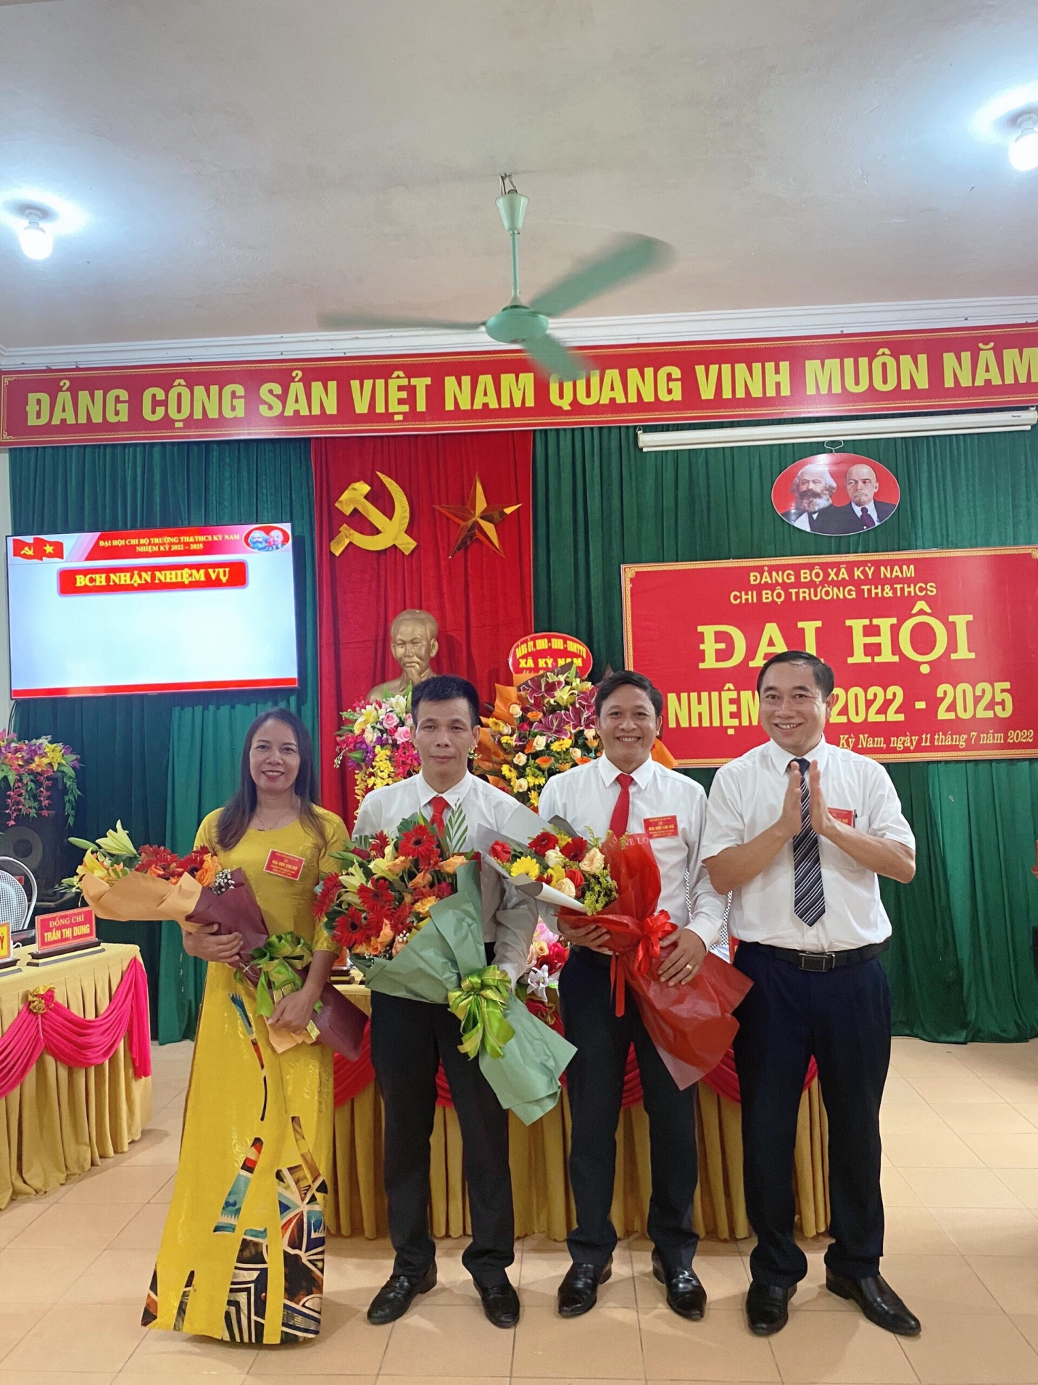
*Sau đây là một số hình ảnh của Đại hội:

